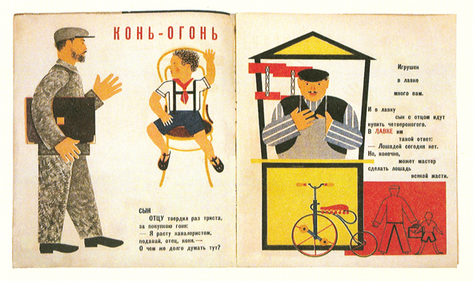
Сын
отцу твердил раз триста,
за покупкою гоня:
- Я расту кавалеристом.
Подавай, отец, коня! -
О чем же долго думать тут?
Игрушек
в лавке
много вам.
И в лавку
сын с отцом идут
купить четвероногого.
В лавке им
такой ответ:
- Лошадей сегодня нет.
Но, конечно,
может мастер
сделать лошадь
всякой масти,-
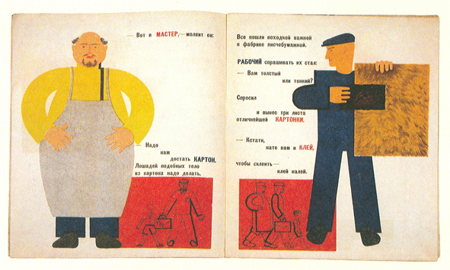
Вот и мастер. Молвит он:
- Надо
нам
достать картон.
Лошадей подобных тело
из картона надо делать.-
Все пошли походкой важной
к фабрике писчебумажной.
Рабочий спрашивать их стал!
- Вам толстый
или тонкий? -
Спросил
и вынес три листа
отличнейшей картонки.
- Кстати
нате вам и клей.
Чтобы склеить -
клей налей.-
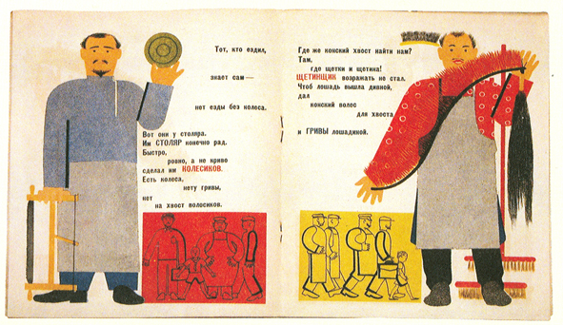
Тот, кто ездил,
знает сам,
нет езды без колеса.
Вот они у столяра.
Им столяр, конечно, рад.
Быстро,
ровно, а не криво,
сделал им колесиков.
Есть колеса,
нету гривы,
нет
на хвост волосиков.
Где же конский хвост найти нам?
Там,
где щетки и щетина.
Щетинщик возражать не стал,-
чтоб лошадь вышла дивной,
дал
конский волос
для хвоста
и гривы лошадиной.
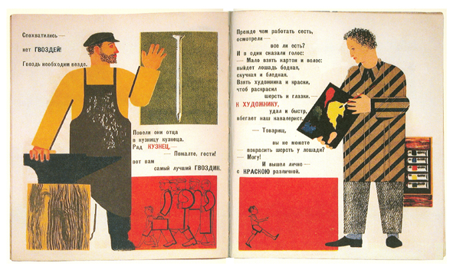
Спохватились -
нет гвоздей.
Гвоздь необходим везде.
Повели они отца
в кузницу кузнеца.
Рад кузнец.
- Пожалте, гости!
Вот вам
самый лучший гвоздик.-
Прежде чем работать сесть,
осмотрели -
все ли есть?
И в один сказали голос:
- Мало взять картон и волос.
Выйдет лошадь бедная,
скучная и бледная.
Взять художника и краски,
чтоб раскрасил
шерсть и глазки.-
К художнику,
удал и быстр,
вбегает наш кавалерист.
- Товарищ,
вы не можете
покрасить шерсть у лошади?
- Могу.-
И вышел лично
с краскою различной.
Сделали лошажье тело,
дальше дело закипело.
Компания остаток дня
впустую не теряла
и мастерить пошла коня
из лучших матерьялов.
Вместе взялись все за дело.
Режут лист картонки белой,
клеем лист насквозь пропитан.
Сделали коню копыта,
щетинщик вделал хвостик,
кузнец вбивает гвоздик.
Быстра у столяра рука -
столяр колеса остругал.
Художник кистью лазит,
лошадке
глазки красит,
Что за лошадь,
что за конь -
горячей, чем огонь!
Хоть вперед,
хоть назад,
хочешь - в рысь,
хочешь - в скок.
Голубые глаза,
в желтых яблоках бок.
Взнуздан
и оседлан он,
крепко сбруей оплетен.
На спину сплетенному -
помогай Буденному!
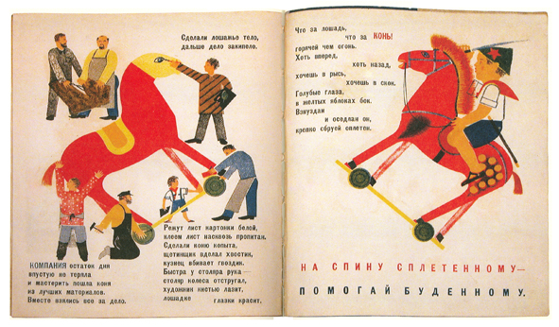
Иллюстрации Лидии Поповой.

